4331-1 生命教育宣導活動
保西國小辦理生命教育宣導活動成果照片
活動名稱：生命教育宣導活動
活動日期：103.9.30 | 活動地點：視聽教室
參加對象：五六年級師生 | 參加人數：75人
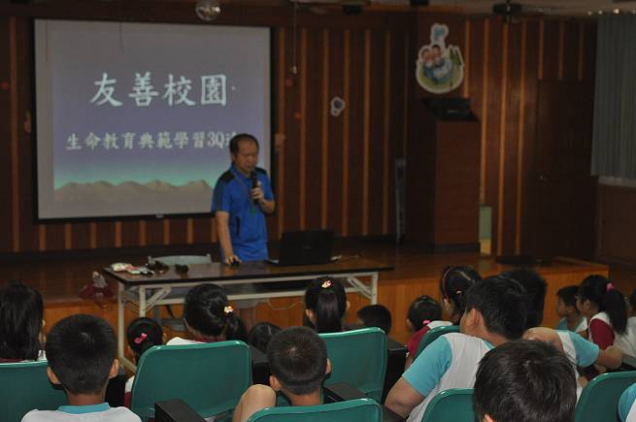 | 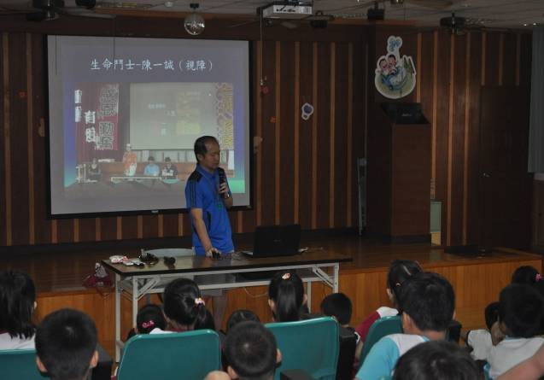
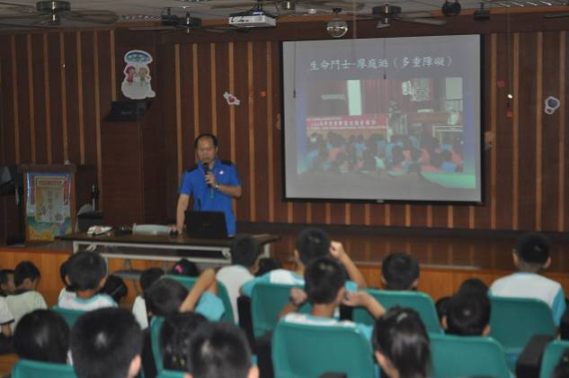 | 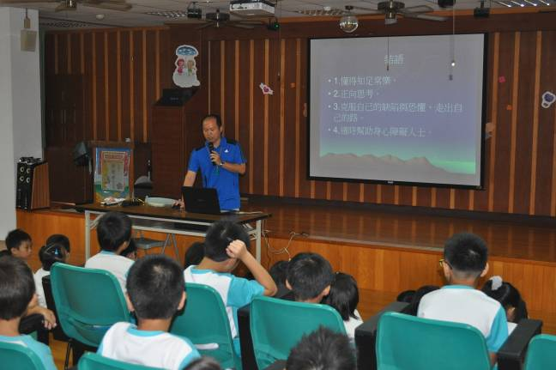
說明：生命教育宣導活動-生命鬥士故事介紹。

